Trøndelag politiidrettslag 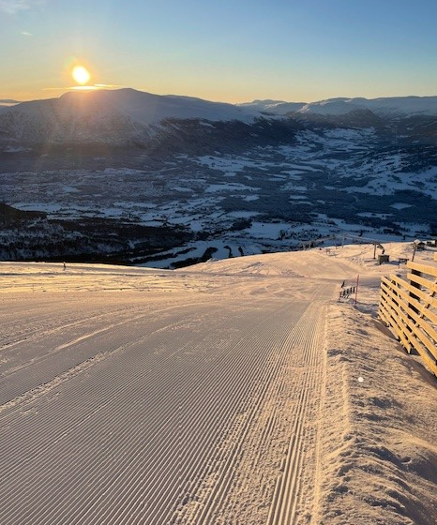

INNBYDELSE PM ALPINT
Trøndelag politiidrettslag har gleden av å invitere til PM Alpint 2024 på Oppdal (område Vangslia), i tiden mandag 18 mars – onsdag 20 mars.
Det vil bli konkurrert i grenene slalåm, storslalåm, telemark, parallellslalåm og parallellsnowboard.
Gren | Sted | Dato | Dag | Klokkeslett
Telemark | Oppdal/Vangslia | 17 mars | Mandag | 1700
Storslalåm | Oppdal/Vangslia | 18 mars | Tirsdag | 1000
Parallell slalåm | Oppdal/Vanslia | 18 mars | Tirsdag | 1400
Parallell snowb. | Oppdal/Vangslia | 18 mars | Tirsdag | 1400
Slalåm | Oppdal/Vangslia | 19 mars | Onsdag | 1100

Alle renn blir avholdt i Vangslia. Telemark, storslalåm og slalåm vil formentlig starte i nedre del av løype 8 "Henget" og videre i løype 5 "Utforløypa". Parallell slalåm og snowboard vil formentlig gjennomføres i løype 2 "Pomaløypa". Alle løper vil være "snille", slik at alle kan føle mestring uansett nivå.
Besiktigelse av løypene starter 1 time før start alle dager.
Klasseinndeling: Slalåm, storslalåm og telemark iht NPIs reglement.
Parallell slalåm og snowboard deles i 2 klasser: Damer og herrer.
Premiering: I henhold til NPI`s reglement, 1/3.
Påmelding renn: Påmelding/startkontingent kr 150,- pr øvelse. Kr 170 ved påmelding etter frist.
Påmelding skjer ved betaling til bankkonto: Trøndelag politiidrettslag nr: 8601 65 47214, med en tilhørende epost med utfylt påmeldingsskjema til Ole Petter Ustad/Trøndelag politidistrikt. Frist for påmelding 1 mars.
Benytt vedlagte påmeldingsskjema. Og vi har et sterkt ønske om samlet påmelding/betaling fra hvert enkelt politidistrikt.
Kontaktpersoner: Ønskelig at alle henvendelser/spørsmål rettes til Kenneth Jøssund (informasjonskoordinator) tlf. 91705559, kjo023
Leder for arrangementet Eva Adelgren, tlf 48887310, eca001
Påmelding renn (felles påmeldingsskjema) sendes til Ole Petter Ustad, tlf. 93218671, opu001
Forsikring: Alle deltagere er selv ansvarlig for forsikring. Minner om PF forsikring sine vilkår i sin ulykkesforsikring, se PF sine hjemmesider. Egen helårs alpinforsikring for renn/trening kan kjøpes via Norges Skiforbund.
Reisedekning: Viser til NPI`s gjeldende retningslinjer for dekning av reiseutgifter til PM.
GDPR: Reglene tilsier at vi nå må spørre deltagerne om personopplysninger (navn) og bilder kan legges ut på hjemmesiden Politiidrett.no og den lukkede Facebook gruppen PM alpint. Dette skal oppgis (ja/nei) på vedlagte påmeldingsskjema. Det vises til «Statutter for PM ski alpine grener» pkt. 7. Vi ber om at dette vurderes nøye, da det vil medføre vesentlig merarbeid for arrangør ved skjerming.
Overnatting: Avtale er gjort med Quality Hotell skifer. Booking pr mail eller telefon: q.skifer@strawberry.no eller 73 60 50 80. Priser enkeltrom kr. 1195 pr natt inkl frokost, dobbeltrom kr. 1395 inkl frokost, Oppgi kode GR 024824 ved bestilling.
Et antall rom er reservert, men vær tidlig ut hvis du ønsker å være sikker på å få rom.
Mulig å leie hytte rett ved skitrekket i Vangslia. Se f.eks. Finn.no og AirBnb.no.
Heiskort: 15%rabatt, QR kode gjøres tilgjengelig på FB gruppen.
Kjøpes online eller i bakken.
Afterski / "bli kjent": Mandag etter telemark møtes vi på "Låven" afterski, åpen kl. 1800 – 2300. Pizza og LIVE musikk med Farriskameratene. Mat ca 19, når telemark gjengen er på plass. Låven ligger ved Slettvold, litt nord for Vangslia.
Pris kr. 200 for pizza og afterski "konsert". Drikke kjøpes på stedet.
Bankett: Tirsdag etter parallell på Hotell skifer, kl. 1900.
Pris kr. 500 for 2-rettes middag.
Kryss av på påmeldingsskjema og oppgi evt allergier.
Betaling: Startkontingen skal betales samlet fra hvert politidistrikt og innbetalt sum må stemme overens med tilhørende påmeldingsskjema.
Afterski (pizza/musikk) og bankett skal betales av den enkelte, og merkes "afterski og/eller bankett". Navn må gå frem av betalingen. Kr 200 for afterki/pizza og kr 500 for bankett. Til sammen kr 700, og alle oppfordres til å delta.
Samme konto nr for alle betalinger: PIL Trøndelag, konto 8601.65.47214.

Rennkontor: På Storstuggu i Vangslia (til venstre for T-kroken).
Mandag fra kl. 1500. Tirsdag fra kl. 0800. Onsdag fra kl. 0900.
Referat/bilder: Legges på www.politiidrett.no og lukket FB gruppe.
Relevant informasjon underveis legges på FB gruppen. Følg med.
Reise/transport: E6 går gjennom Oppdal, 12 mil sør for Trondheim, 40 mil nord for Oslo. Nærmeste flyplass Trondheim lufthavn Værnes. Oppdal togstasjon midt i Oppdal sentrum. Gangavstand til Skifer hotellet. Den enkelte må selv sørge for transport mellom hotell-skibakke, avstand 4 km.

Velkommen til Oppdalsåklart
www.oppdalskisenter.no

